# 第一版沟通方案

## 一、参考示例网站

### 中国科学院信息工程研究所

[网络空间安全防御全国重点实验室](https://sklois.cn/)

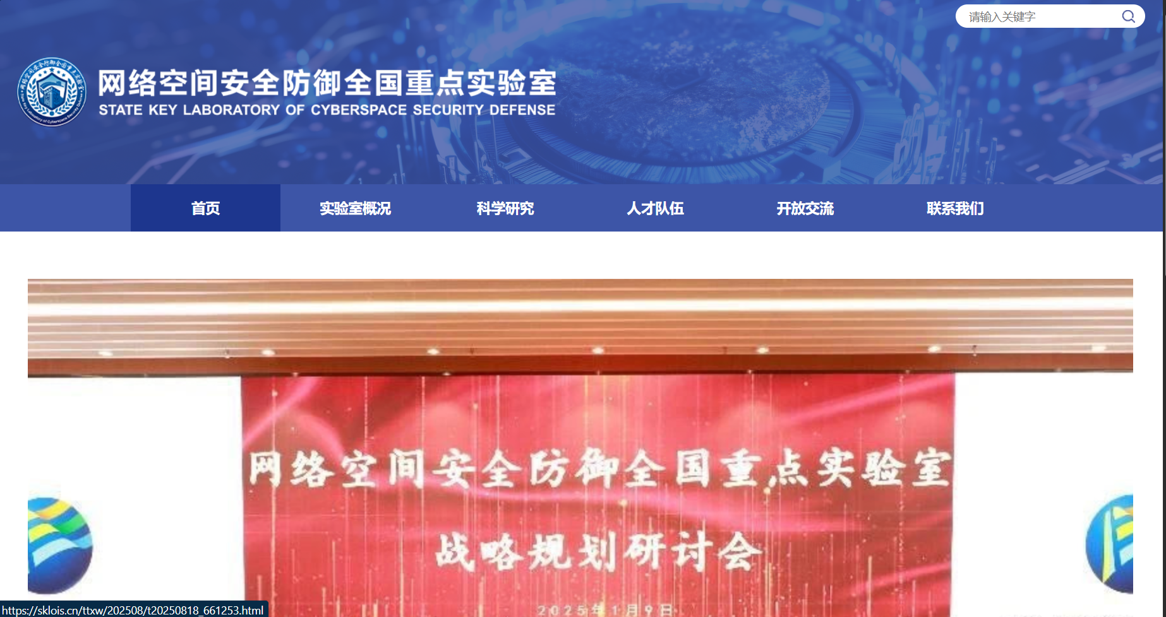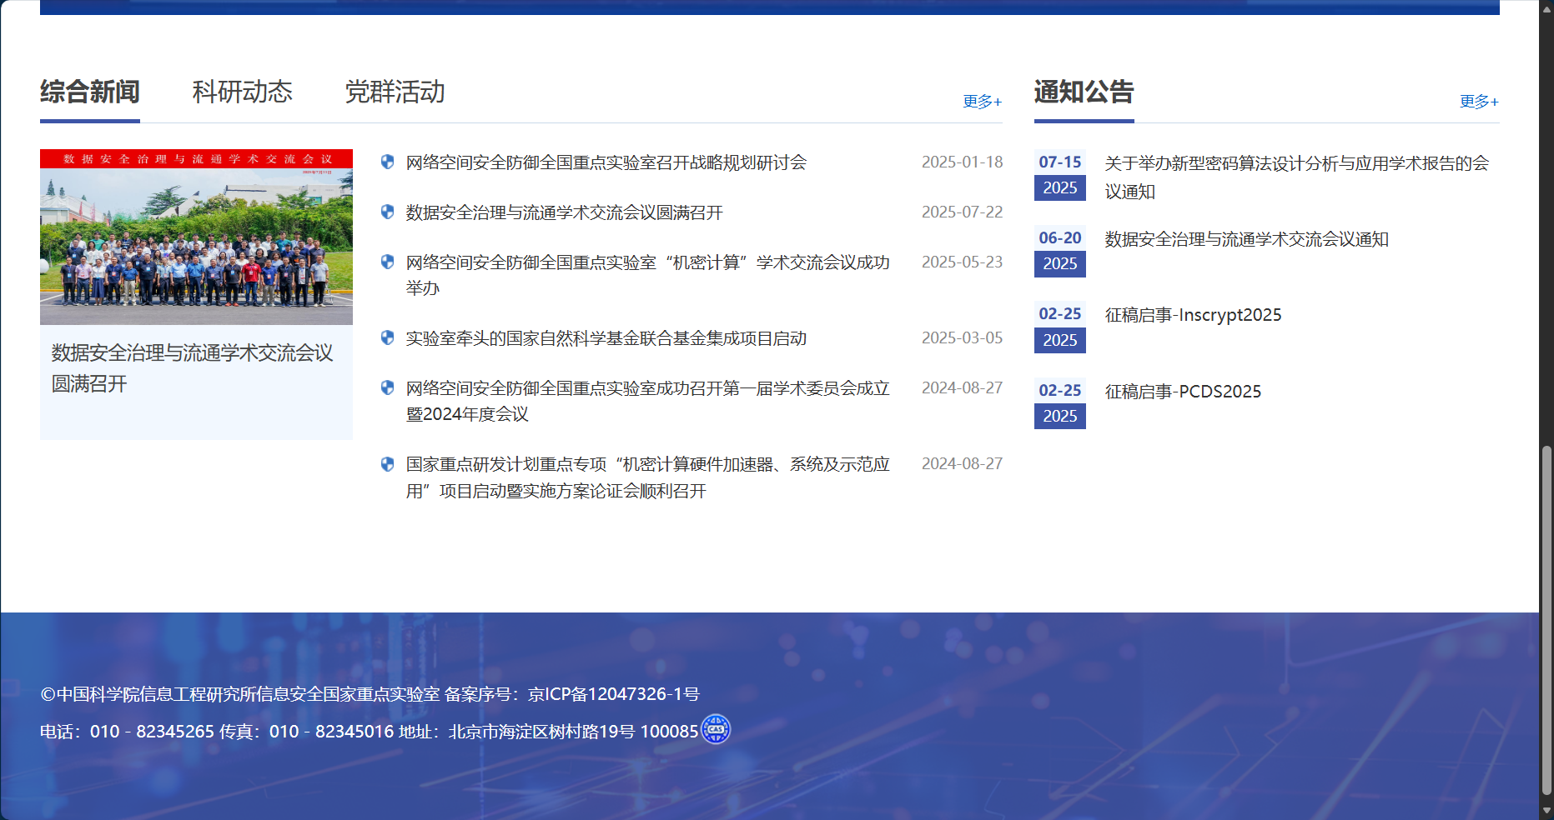

### 清华大学网络与信息安全实验室

[清华大学网络与信息安全实验室 - NISL@THU](https://netsec.ccert.edu.cn/chs/)

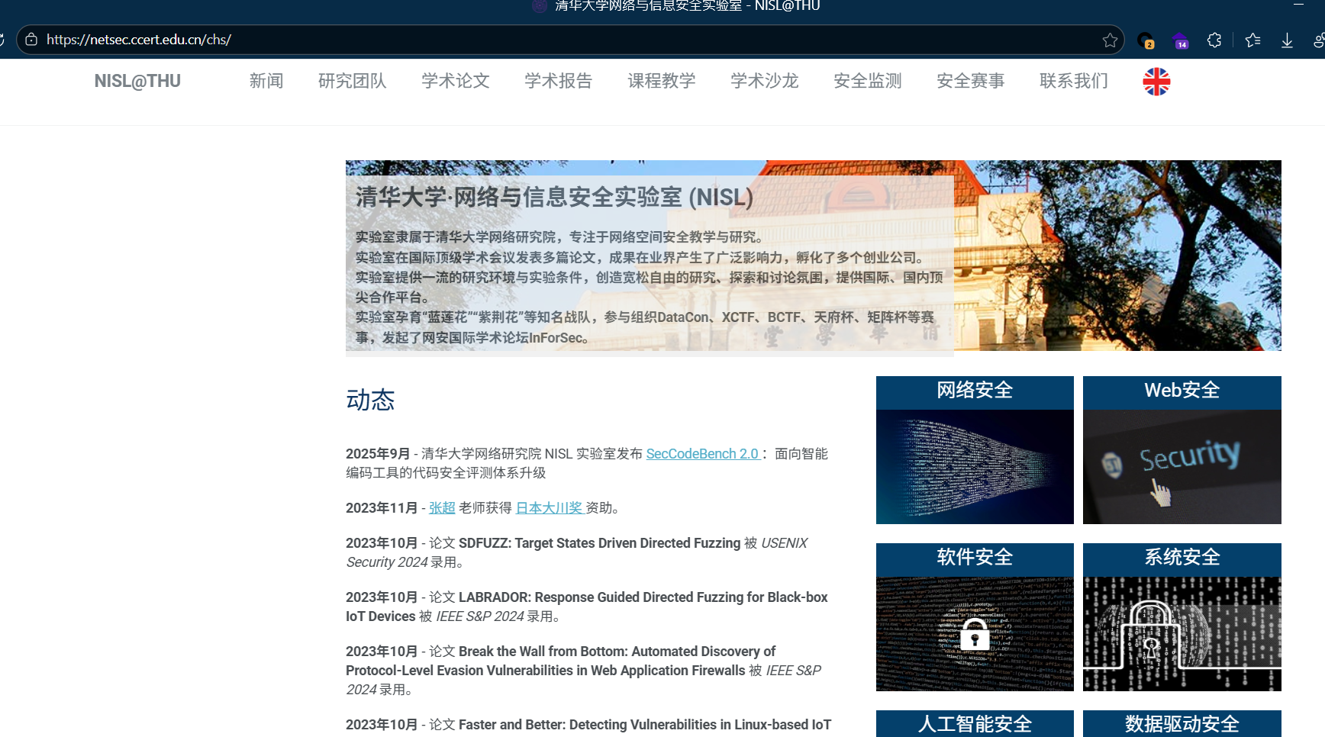

### 复旦大学软件系统与安全实验室

[复旦大学-系统软件与安全实验室](https://secsys.fudan.edu.cn/)

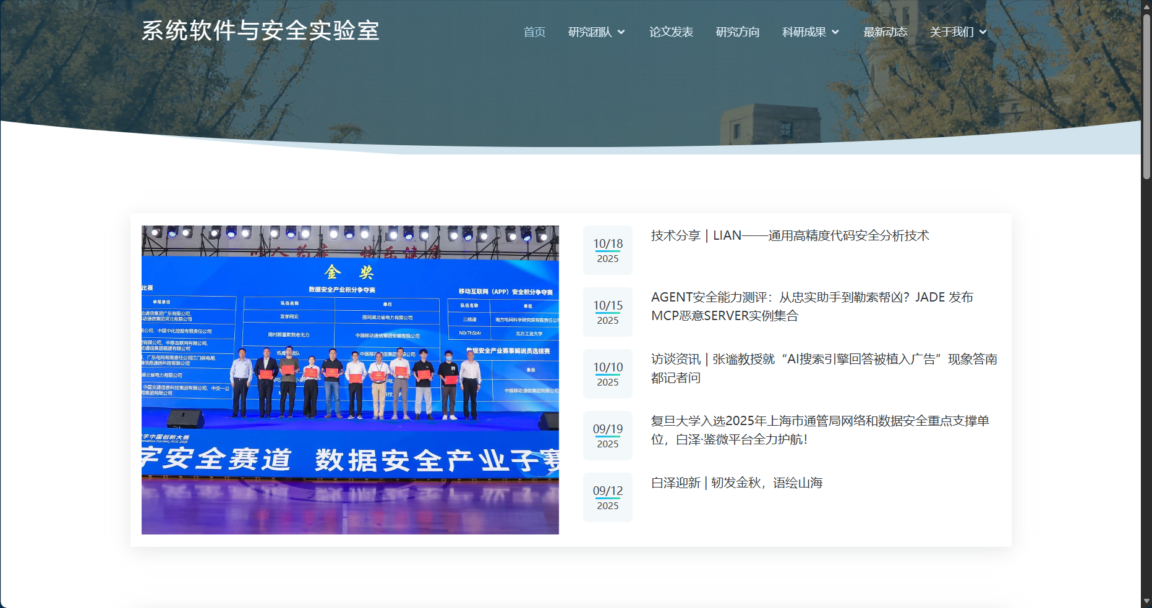

### 北京大学信息安全实验室

[北京大学信息安全实验室](https://infosec.pku.edu.cn/english/index.htm)

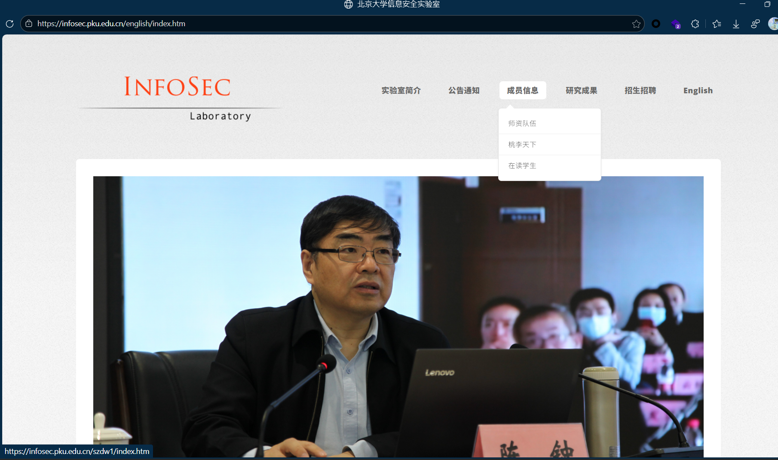

### 郑州大学网络安全攻防实验室

[CybSec.ZZU | 郑州大学网络安全攻防实验室](https://cybsec.zzu.edu.cn/index.html?)

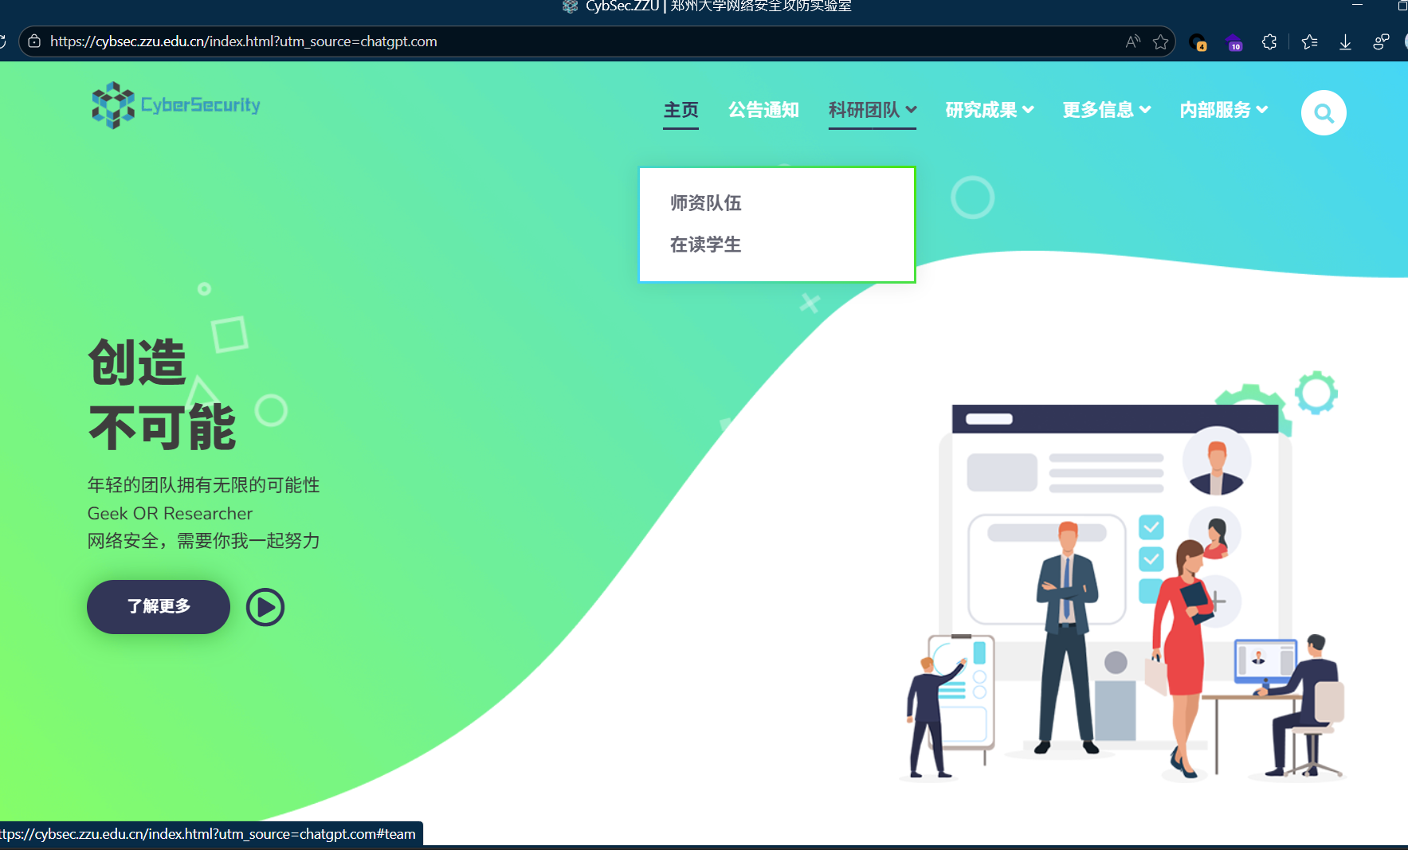

## 明确网站的功能范围

### 网站定位

* 面向对象：
* 使用场景：
* 主要功能目标：

### **实验室介绍模块**

展示内容字段：

* 实验室简介
* 发展历史
* 研究方向列表
* 实验室环境图片
* 联系方式

#### 实验室信息

* 简介
* 研究方向
* 成果展示
* 实验室环境照片

#### 成员展示

* 老师信息
* 硕博士研究生信息？
* 是否需要分类？（如教师/学生/毕业成员）
* 成员内容字段？

#### 新闻动态

* 新闻结构？

[待确定]

* 置顶功能
* 图片上传

#### 后台管理

* 日志记录

## 时间概述、团队人数、负责方向技术栈概况

### 初版时间：

### 最终交付时间：

### 团队人数：三人

宋浩然：

谭满：

贾钦燚：